（都）大阪岸和田南海線（府中工区）が10月31日に供用します！
【位置図】
m)
(今回開通区間)
「都市計画道路大阪岸和田南海線（府中工区）（和泉市府中町～府中町四丁目の延長約740m）」が、10月31日（土曜日）午後２時から供用することとなりましたので、お知らせいたします。


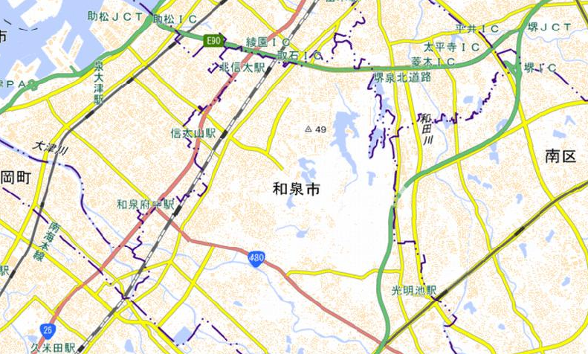

（都）大阪岸和田南海線
（府中工区）
府道 大阪和泉泉南線
（都）大阪岸和田南海線
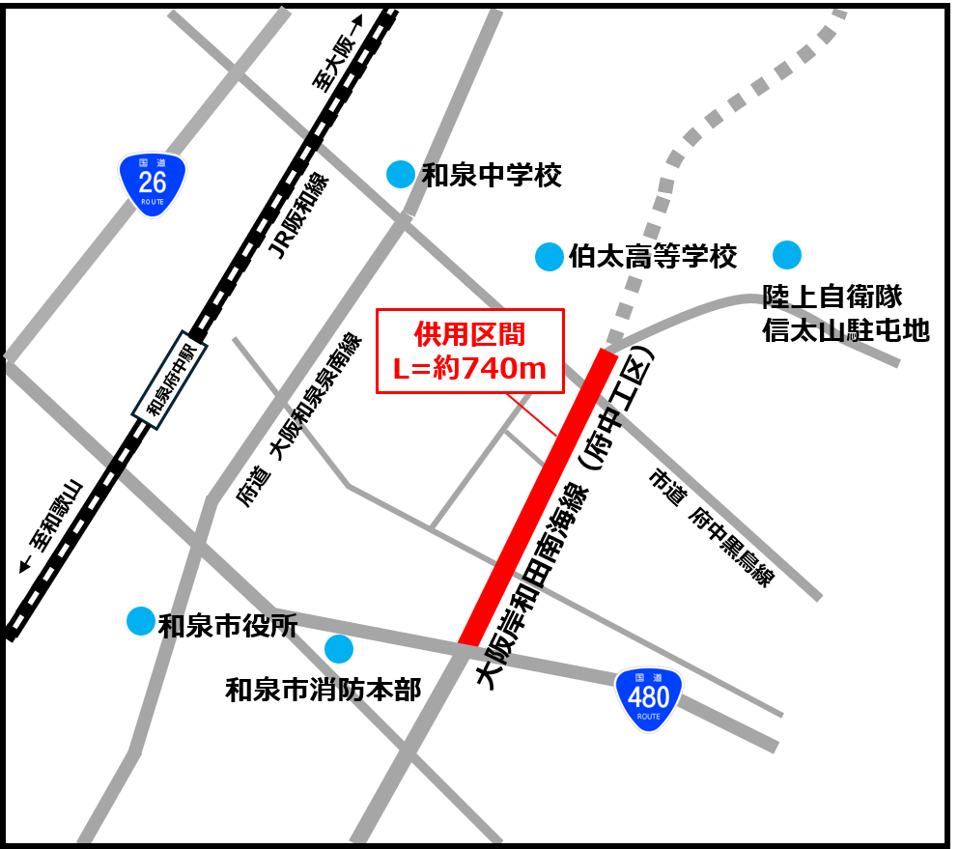


都市計画道路大阪岸和田南海線は、泉州地域を南北に結ぶ主要幹線道路であり、今回の供用により、広域的な幹線道路ネットワークの機能強化と防災機能の強化を図るととも、周辺道路の交通を分散することが期待されます。

